HELPHUB: SISTEMA DE HELPDESK SUPORTE TÉCNICO AOS USUÁRIOS

Nome do(s) Autor(es)
Eric Mendes de Souza
Gabriel Bonoto Ferreira
Kauan Samuel Silva Pereira
Nome do Orientador
Carlos Henrique Loureira Feichas

Resumo
O HelpHub será uma plataforma de Help Desk desenvolvida com o objetivo de otimizar o processo de suporte técnico em ambientes corporativos. Permitirá aos usuários reportar problemas de forma rápida e organizada, centralizando os chamados e facilitando o acompanhamento de sua resolução. Além disso, a plataforma proporcionará a integração com chatbots para suporte inicial e um sistema automatizado de priorização de tickets. A arquitetura modular do HelpHub permitirá fácil escalabilidade e personalização para diferentes organizações, visando reduzir o tempo de resolução de problemas e melhorar a comunicação entre usuários e equipes de TI.
Palavras-chave: Help Desk. Suporte Técnico. Automação. Escalabilidade. Comunicação.
Abstract
HelpHub will be a Help Desk platform developed to optimize the technical support process in corporate environments. It will allow users to report issues quickly and in an organized manner, centralizing tickets and facilitating the monitoring of their resolution. The platform will also provide chatbot integration for initial support and an automated ticket prioritization system. HelpHub’s modular architecture will allow easy scalability and customization for different organizations, aiming to reduce problem resolution times and improve communication between users and IT teams.
Keywords: Help Desk. Technical Support. Automation. Scalability. Communication.
Introdução
As ferramentas de Help Desk são muitas conhecidas nos ambientes corporativos e tem como propósitos facilitar o trabalho das equipes de TI, algumas empresas não utilizam esses meios por falta de uma boa gerência de suas atividades, onde pode ser um fator prejudicial para empresa. De acordo que. Batista, L. M., & Gonçalves, P. A. (2021) ". Help Desk é um setor ou sistema responsável por fornecer suporte técnico aos usuários, buscando resolver problemas relacionados ao uso de hardware, software e outros serviços de TI. Ele desempenha um papel fundamental na satisfação do cliente ao reduzir o tempo de inatividade e otimizar o atendimento.". Diante disso pessoas que conseguem obter o auxílio ao utilizarem tecnologias das quais são leigas podem ter uma maior autonomia juntamente com a segurança ao lidar com problemas técnicos, reduzindo frustações e aumentando sua confiança no uso das ferramentas digitais. Onde essas mesmas ferramentas funcionam como um ponto central, onde uma pessoa solicita o suporte ou abre o chamado, sendo registrado e categorizado e atribuído a um membro da equipe de TI, podendo também ter sua distribuição contendendo sua hierarquia de chamados mais importantes, o qual esse fluxo de atendimento ajuda a reduzir o tempo de resposta e minimizar possível interrupções.
Dentro do ambiente corporativo um sistema de Help Desk vem para atender esse problema e dar suporte técnico oferecendo assistência para resolver incidentes, registrar chamados e orientar sobre soluções. Geralmente, um Help Desk organiza e prioriza o atendimento, buscando reduzir o tempo de resposta e garantir que os problemas sejam encaminhados e solucionados da forma mais eficiente possível.
Analisando todos esses fatores de problemas de usuários envolvendo a tecnologia, levou a adesão desse projeto, onde o objetivo principal será o desenvolvimento de uma ferramenta de suporte para usuários, contribuindo e auxiliando usuários ao abrir chamados requisitando e detalhando sua descrição. Facilitando a comunicação entre diversos setores e a comunicação entre as diversas equipes. Um dos pontos de destaque será a futura implementação de aprendizado de máquina onde, a inteligência analisa o chamado feito pelo usuário e tenta ajudar ele na primeira partida sem precisa ter o auxílio de um técnico de TI, onde se ele não conseguir solucionar o problema é chamado um técnico para ajudar o usuário. Nesse contexto, um protótipo de sistema de chamados surge como uma solução promissora e relevante. Esse tipo de sistema pode ter um papel crucial na resolução de problemas enfrentados pela empresa, ao tratar diretamente das dificuldades relacionadas à organização e priorização de solicitações.

1 - Fundamentação Teórica

1.1 Help Desk e Suporte Técnico em Ambientes Corporativos
O Help Desk é um elemento central no suporte técnico corporativo, essencial para atender usuários em dificuldades com sistemas de tecnologia. De acordo com a pesquisa da TechFruit. (2023) o Help Desk é essencial para a eficiência nas operações de negócios, pois mantém os ativos tecnológicos que os funcionários utilizam em suas atividades diárias. Essa função contribui significativamente para a minimização do tempo de inatividade e, consequentemente, para a manutenção da produtividade da equipe. Já na pesquisa da Unicom (2024), O suporte técnico é visto como um diferencial competitivo para as empresas, uma vez que não só assegura a operação eficiente dos sistemas, mas também permite uma execução rápida dos processos críticos de negócios. Essa capacidade de reposta é fundamental para evitar interrupções que poderiam afetar a continuidade dos serviços e a satisfação do cliente

1.2 Desafios de Escalonamento e Priorização de Chamados
O escalonamento e a priorização de chamados em um sistema de Help Desk são essenciais, especialmente em empresas maiores, onde o volume e a complexidade dos chamados são elevados. Zog, inc. (2022) destaca a importância dos SLAs para o processo de escalonamento no Help Desk, garantindo que os atendimentos sejam priorizados com base na urgência e nos acordos contratuais, o que contribui para a eficácia do suporte e para o atendimento de expectativa dos usuários.A priorização de chamados bem estruturada irá ajudar a equipe de suporte atender melhor às necessidades dos clientes e evitar gargalos operacionais. Segundo a pesquisa da Vivantio (2022) que sugere que a utilização de critérios de criticidade e segmento de clientes para priorizar chamados permite ao Help Desk aumentar a eficiência e melhorar a experiencia dos usuários ao responder mais rápido aos incidentes críticos, a automatização do escalonamento e a priorização de acordo com o impacto e o negócio do cliente, irá otimizar a alocação de recursos e maximizara a eficiência do suporte.

1.3 Infraestrutura e Suporte Técnico
A Para prevenir falhas e garantir a continuidade operacional, o monitoramento em tempo real de redes, servidores e aplicativos é essencial, especialmente em ambientes empresariais complexos. Como observa a Nakivo, o uso de ferramentas que monitoram dispositivos e redes possibilita a identificação rápida de gargalos e ameaças de segurança ajudando a manter a capacidade e o desempenho dos sistemas de TI (NAKIVO,2024). Segundo a Devlabs, soluções de monitoramento de infraestrutura devem incluir alertas em tempo real e integração com sistemas de gestão de incidentes para otimizar a resposta a problemas críticos. Essa abordagem permite mitigar o impacto financeiro e operacional das falhas, sendo especialmente vantajosa para empresas que utilizam ambientes híbridos e multi-cloud, onde a estabilidade é um fator lidar com crescimento da demanda (DEVLABS, 2024)

2. Ferramentas e métodos
Na seção a seguir apresenta-se os materiais e métodos utilizados para ser desenvolvido o projeto, juntamente com suas linguagens de programação, softwares utilizados para realizar a codificação e design da interface.

2.1.Metodologia
O desenvolvimento do HelpHub será um software que utiliza uma metodologia ágil, utilizando Java para o back-end e React para o front-end, garantindo flexibilidade e escalabilidade. Sendo desenvolvido no sistema operacional Windows. O banco de dados relacional PgAdmin, será utilizado para armazenar as informações dos chamados e dos perfis dos usuários. Além disso, será implementada a integração com APIs de terceiros para suporte com chatbots e aprendizados contínuos de máquina, proporcionando respostas automáticas a problemas comuns reportados pelos usuários, juntamente com soluções do mesmo problema já resolvido antes.

2.2.Diagramas
Os Diagramas são essenciais no desenvolvimento de sistemas, pois oferecem uma representação visual clara da estrutura e dos processos envolvidos. Eles facilitam o entendimento do projeto, promovem a comunicação entre a equipe e stakeholders, e servem como documentação para futuras manutenções. Nas figuras adiante, são apresentados os diagramas contidos no projeto, onde cada um deles explica a função específica dos componentes e ilustra as interações e o fluxo de trabalho do sistema. Esses diagramas ajudam a compreender melhor a estrutura e o funcionamento do sistema, facilitando a análise e a comunicação entre os envolvidos no desenvolvimento.
A Figura 1 representa o Diagrama de Caso de Uso do sistema HelpHub. Esse diagrama destaca os principais atores do sistema e suas respectivas responsabilidades:
2.2.1 Diagrama de caso de uso
Figura 1: Diagrama de Use Case
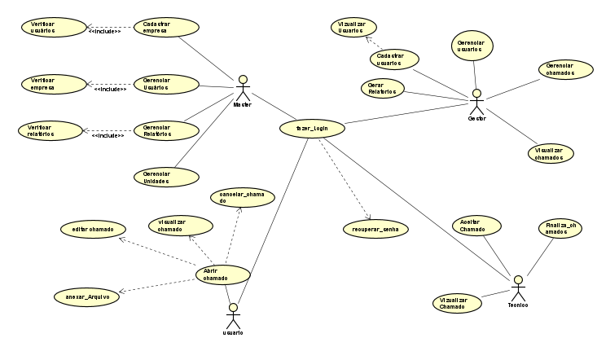
Fonte: Elaborada pelos autores.
Usuário: Pode abrir um ticket, editar, editar e visualizar chamados.
Gestor: Pode visualizar relatórios dos setores de sua unidade e cadastrar novos usuários e administradores.
Master: Possui acesso total ao sistema, sendo responsável por cadastrar a empresa, editar e visualizar empresas, unidades e todos os usuários.
Técnico: Pode abrir e gerenciar chamados e visualizar relatórios completos de toda a empresa.
2.2.2 Diagrama de Classes
Figura 2: Diagrama de Classes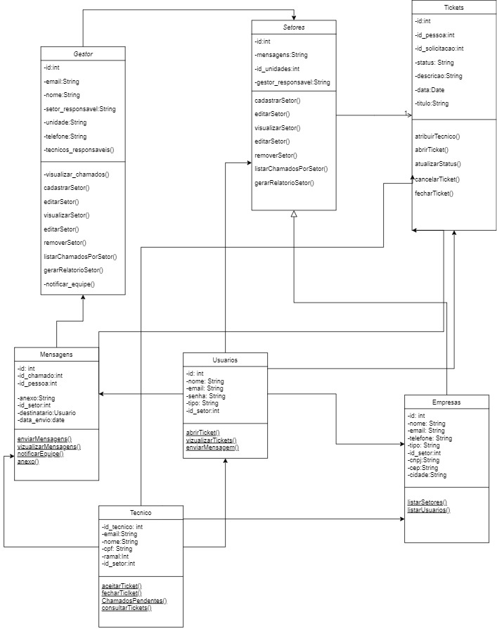
Fonte: Elaborada pelos autores
A Figura 2 apresenta o Diagrama de Classes do HelpHub. O diagrama descreve a relação entre as principais classes e como elas se conectam para formar o sistema:
Empresa: Agrupa várias unidades que pertencem a ela.
Setor: Contém usuários e recebe tickets para resolução.
Usuário: Pode abrir e responder tickets e pertence a um setor específico.
Tickets: Contém todas as informações sobre um chamado, incluindo status e prioridade.
Mensagem: Cada interação dentro de um ticket é registrada como uma mensagem.
Gestor: Cada gestor tem seu setor responsável e recebe mensagens.
3. Banco de dados
O banco de dados é fundamental é um componente fundamental do sistema, pois é responsável por armazenar organizar e gerenciar todas as informações necessárias para o funcionamento do HelpHub, como registro de chamados, dados de usuários e histórico de atendimentos. Nas figuras adiante, são apresentados os diagramas do banco de dados, onde cada um ilustra a estrutura das tabelas e as relações entre os dados. Esses diagramas facilitam a compreensão do modelo de dados, proporcionando uma visão clara de como as informações são organizadas e interligadas, e contribuindo para a consistência e eficiência na manipulação dos dados no sistema.A figura ilustrada a seguir representa o Modelo Conceitual do banco de dados, ilustrando o funcionamento do fluxo de dados no protótipo de chamados HelpHub. A seguir, são apresentados os modelos criados para o banco de dados: o modelo conceitual, que representa as entidades e seus relacionamentos de forma geral, e o modelo lógico, que detalha as tabelas e os atributos necessários para a implementação do sistema. Esses modelos servem como base para a criação de uma estrutura de dados sólida.
3.1 Modelo Conceitual do Banco de Dados
Figura 3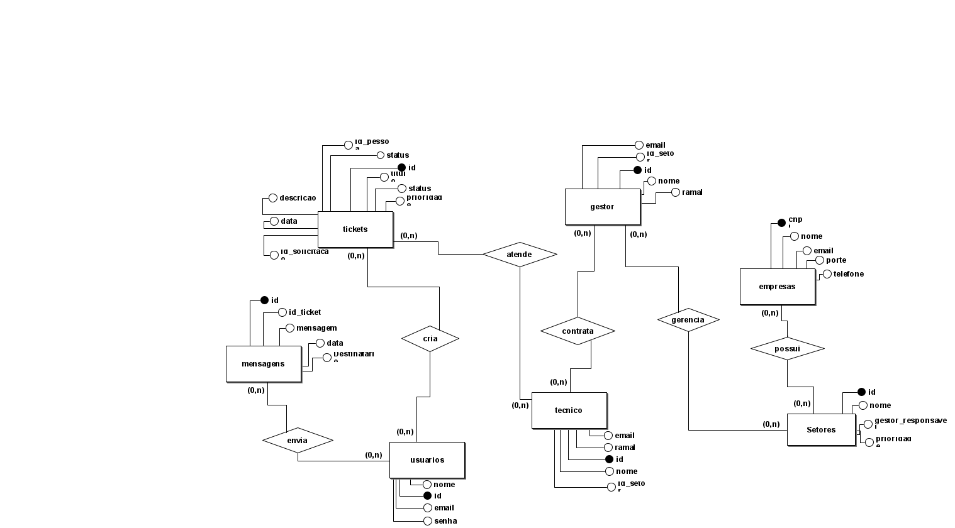Fonte: Elaborada Pelos autores
A Figura 3 representa o Modelo Conceitual do Banco de Dados do HelpHub. Esse modelo ilustra as principais entidades e seus relacionamentos:
Empresa - Unidade: Uma empresa pode ter várias unidades, mas cada unidade pertence a uma única empresa.
Setor - Usuário: Um setor contém múltiplos usuários, e cada usuário pertence a um setor.
Usuário - Ticket: Os usuários abrem tickets para registrar problemas.
Ticket - Um ticket pode conter várias mensagens trocadas durante a resolução.
Mensagem: Um ticket pode conter várias mensagens trocadas durante a resolução.
Técnico: Um técnico pode conter suas informações e atender diversos tickets.
3.4 Modelo Lógico do Banco de Dados

Figura 4:
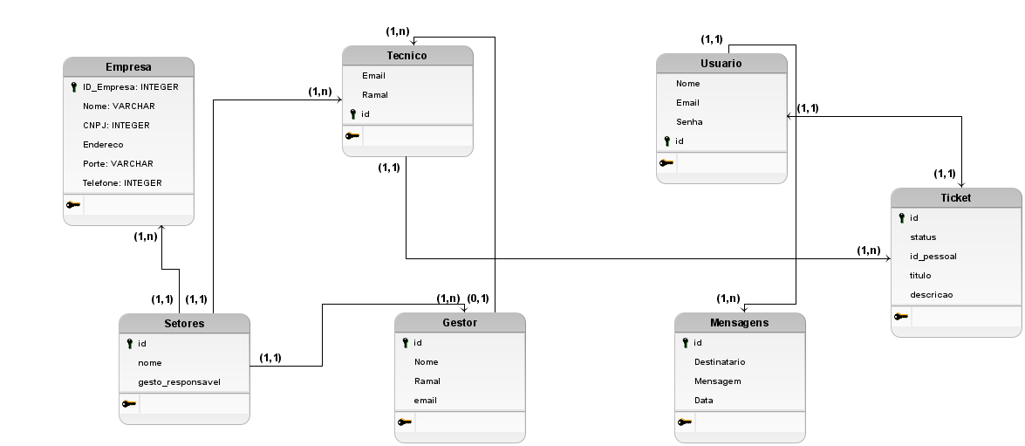Fonte: Elaborada pelos autores.
As Figuras 4 e 5 apresentam o Modelo Lógico do banco de dados, que detalha as tabelas, atributos e relacionamentos utilizados no sistema. As principais tabelas incluem:
Empresa: ID, Nome, CNPJ, E-mail.
Unidade: ID, Empresa_ID, Nome, E-mail.
Setor: ID, Unidade_ID, Nome.
Usuário: ID, Setor_ID, Nome, E-mail, Login, Senha (criptografada).
Ticket: ID, Usuário_ID, Setor_ID, Prioridade, Status, Data de Abertura.
Mensagem: ID, Ticket_ID, Conteúdo, Data de Envio.
Esse modelo permite a estruturação eficiente dos dados e garante a integridade das informações no sistema.
4. Materiais
4.1 Tecnologias
4.1.1 Back-End-Java
Java é uma linguagem de programação multiplataforma e será escolhida neste trabalho para a construção do back-end.O back-end será fundamental, pois atuará como o núcleo do sistema, gerenciamento a lógica de negócios e processando todas as requições enviadas pelo front-end. Ele será responsável por será responsável por interagir com o banco de dados, armazenando e recuperando informações essenciais, como os registros de chamados dados dos usuários.

4.1.2 Front-end-React
React é uma biblioteca JavaScript escolhida para o desenvolvimento do front-end, por causa da sua facilidade e capacidade de criar interfaces dinâmicas e responsivas. O front-end, construído com React, será responsável pela interação do usuário com o sistema, exibindo informações dos chamados, status e dados de usuários. A abordagem baseada em componentes facilita a manutenção e a criação das funcionalidades especificas.

4.1.4 HTML
HTML (HyperText Markup Language) é a linguagem de marcação padrão para a criação de páginas web e será utilizada neste projeto para estruturar o conteúdo exibindo no front-end do sistema de Help Desk.HTML serve como uma base da interface organizando, os elementos visuais que os usuários interagem como formulários, botões e tabela de dados.

4.1.5 CSS
CSS (Cascading Style Sheets) é uma linguagem que é utilizada para fazer o layout das páginas web e será aplicada neste projeto para melhorar a aparência e usabilidade do front-end do sistema de Help Desk. Com CSS, é possível controlar, cores, fontes e espaçamentos, posicionamentos e outros elementos visuais, a qual proporciona uma interface visualmente atrativa e alinhada com a identidade do projeto

4.1.6 PgAdmin
PgAdmin é uma ferramenta de administração e gerenciamento de banco de dados PostgreSQL amplamente utilizada para facilitar a configuração, monitoramento de bases de dados neste projeto, o PgAdmin será utilizado para gerenciar o banco de dados que armazena informações do sistema HelpHub, como registro de chamados, dados de usuários d histórico de atendimento.

4.1.7. JQuerry
É uma biblioteca JavaScript leve e de código aberto que facilita a manipulação do DOM, a criação de animações e o gerenciamento de eventos na interface do usuário. Neste projeto, jQuerry será utilizada para complementar o front-end desenvolvido em React, possibilitando interações rápidas e simplificadas, especialmente em tarefas específicas, como validação de formulários e ajuste dinâmicos de elementos na página.

5- Resultados Esperados
Com a implementação deste projeto o HelpHub, espera-se alcançar uma série de melhorias significativas na gestão e resolução de chamados dentro dos ambientes corporativos que será aplicado. Tendo como o principal objetivo fornecer um ambiente digital que facilite a comunicação entre técnicos e usuários, aumentando a eficiência no atendimento e reduzindo o tempo de resposta para problemas técnicos.
5.1 Tela de login
A figura 5 segue representando a tela inicial do sistema, onde é apresentada a plataforma HelpHub para o usuário. Nessa tela, o usuário encontra a opção de fazer login, inserindo seu email e senha para autenticação, caso ocorra o esquecimento da senha do usuário ele pode recorrer a um recurso de recuperação de senha onde ele vai clicar em um botão onde ele poderá recuperar a mesma.

Figura 5: Tela de Login
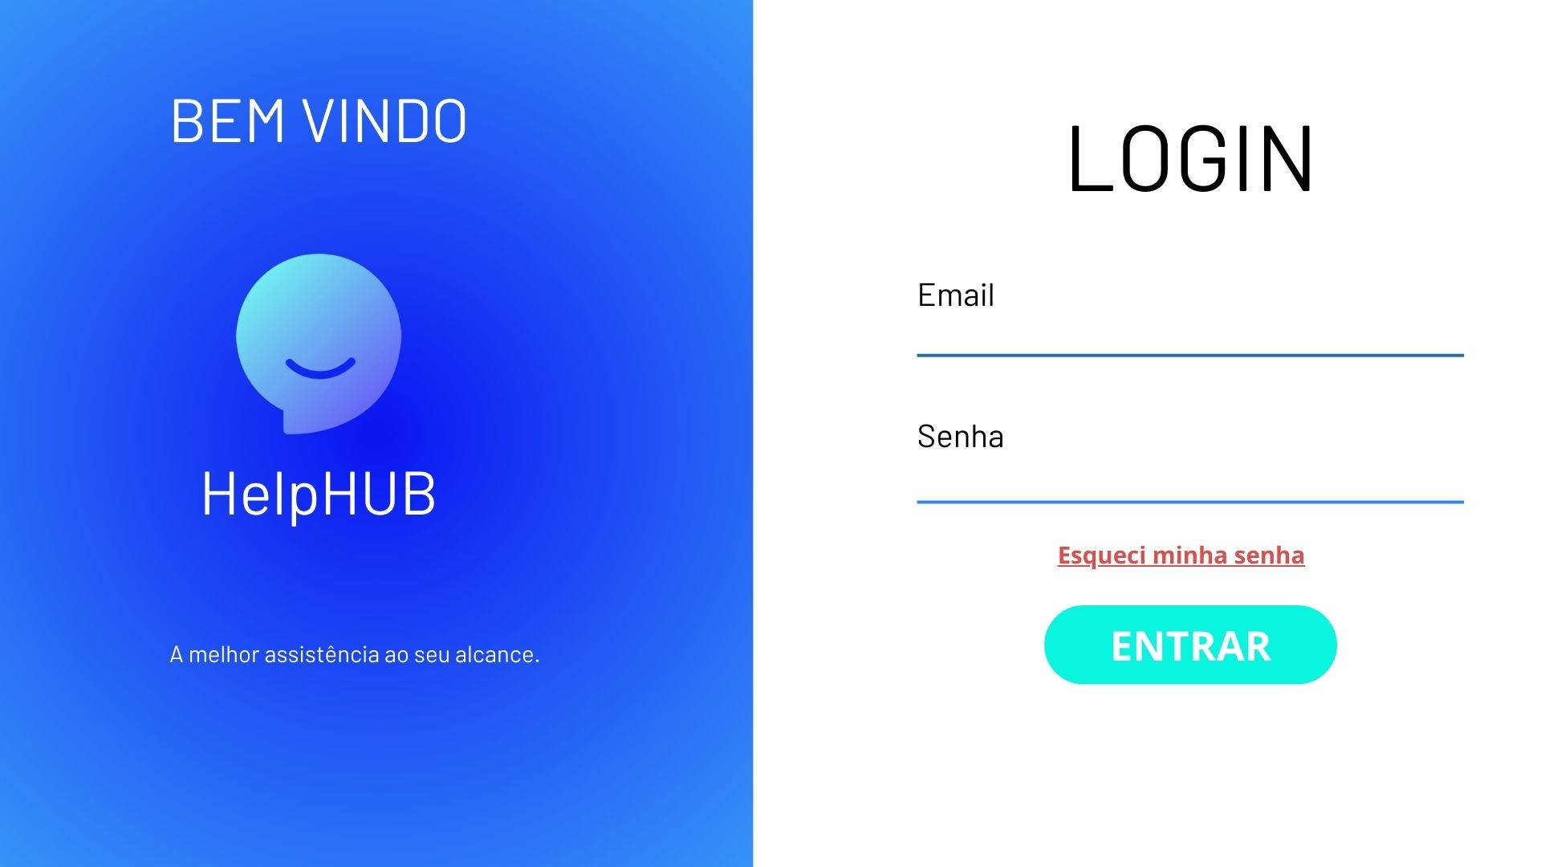
Fonte: Autores (2024)

5.2 Tela Principal
A figura 6 representa a página visualizada pelo técnico de TI, onde são exibidos os últimos chamados abertos pelos usuários, incluindo o nome do solicitante, a descrição do problema e o status de cada chamado, o que auxilia o técnico na filtragem por prioridade. Cada chamado contém um código único e um número identificador, facilitando a organização e o acompanhamento dos chamados para a geração de relatórios mensais. Na mesma tela, são mostrados todos os chamados atendidos durante o mês, juntamente com um gráfico de desempenho. E ao lado contém o menu, onde é de fácil acesso para quem utiliza a plataforma sendo disponibilizado em todas as telas, no menu contém alguns atalhos deixando usabilidade ágil.

Figura 6: Tela principal

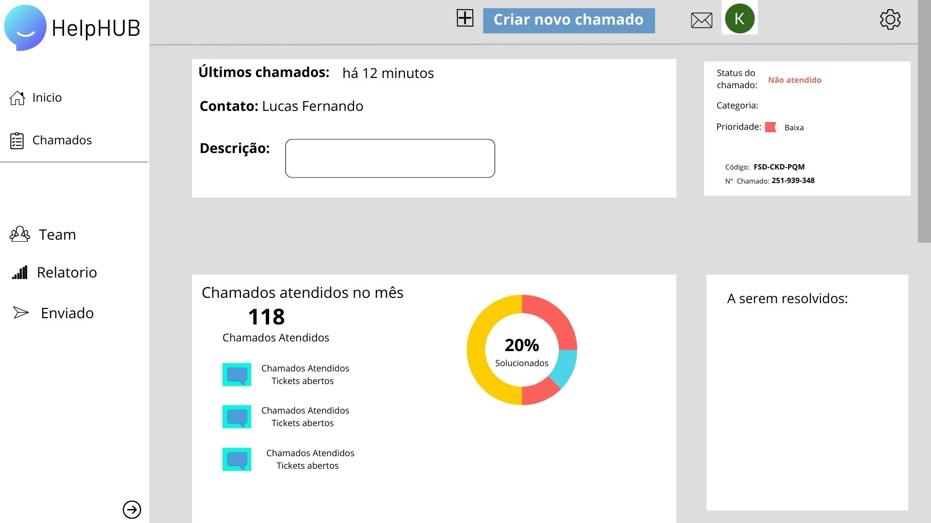
Fonte: Autores (2024)

5.3 Tela de chamado
A figura 7 mostra a tela onde o usuário abre um chamado, começando pelo preenchimento do título do problema. Em seguida, o usuário pode inserir a descrição detalhada do problema no campo específico, e, caso necessário, tem a opção de anexar arquivos ou imagens antes de enviar o chamado, caso necessário o usuário pode recorrer ao botão cancelar chamado para cancelar o como um todo.
Figura 7:
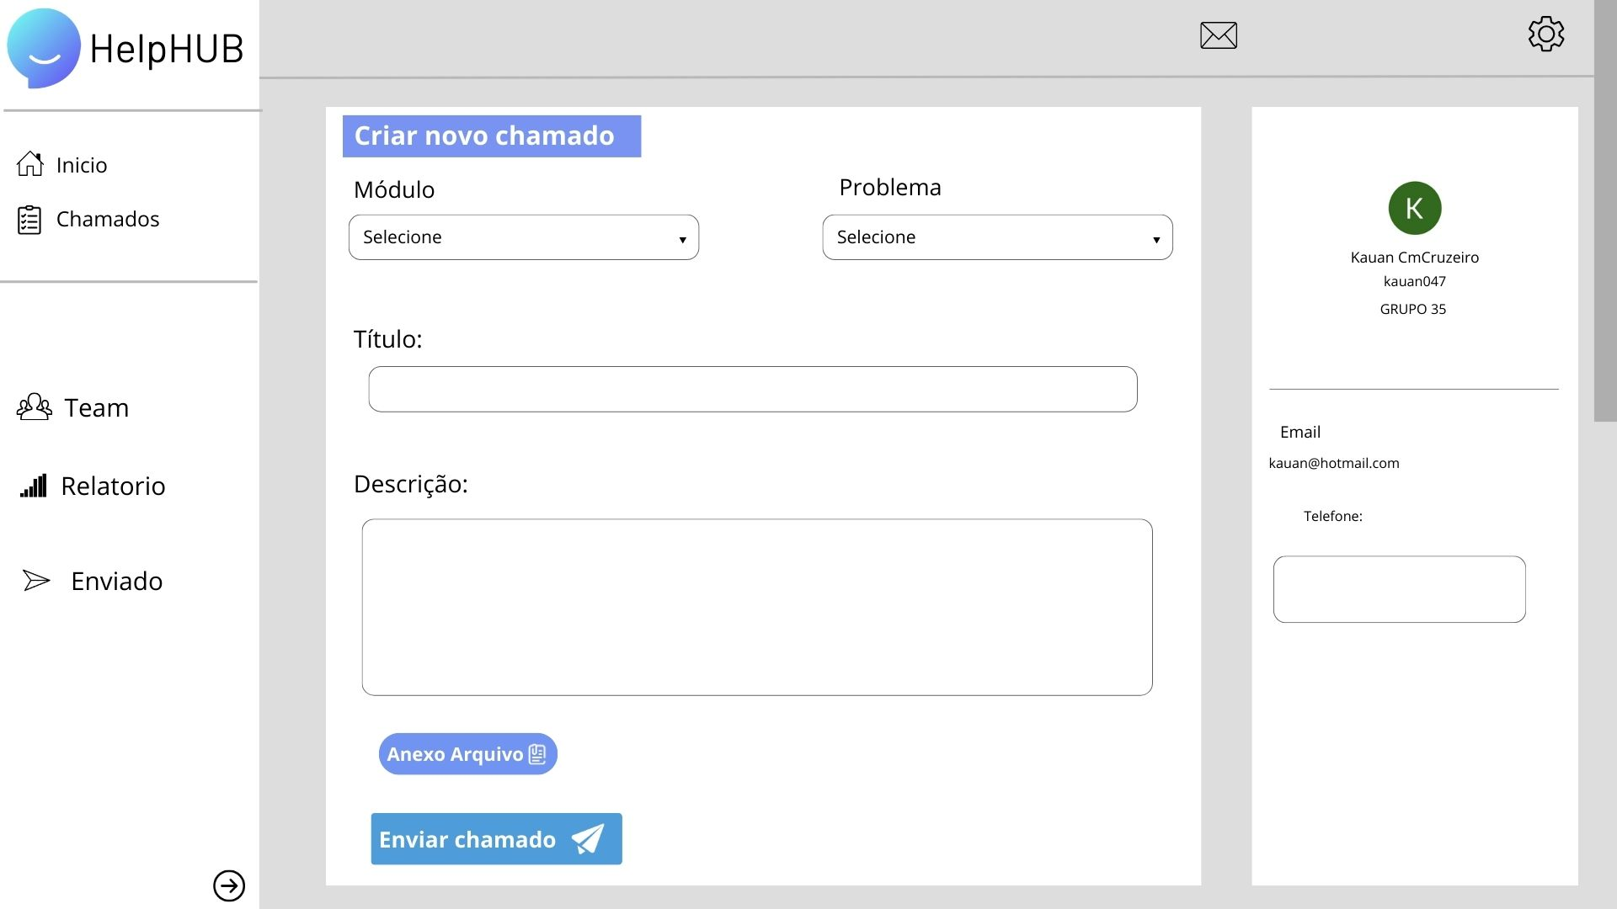
- Fonte: Autores (2024)

- 5.4 Tela Aceitar chamado
- A figura 8 segue representando a tela onde o usuário pode aceitar o chamado. Nessa tela, são exibidas informações importantes como o número do chamado, o usuário solicitante, o status atual do chamado e a descrição detalhada do problema. Ao lado dessas informações, há um botão que permite ao usuário aceitar o chamado, confirmando seu envolvimento no atendimento e permitindo o acompanhamento do progresso da solicitação.
- Figura 8: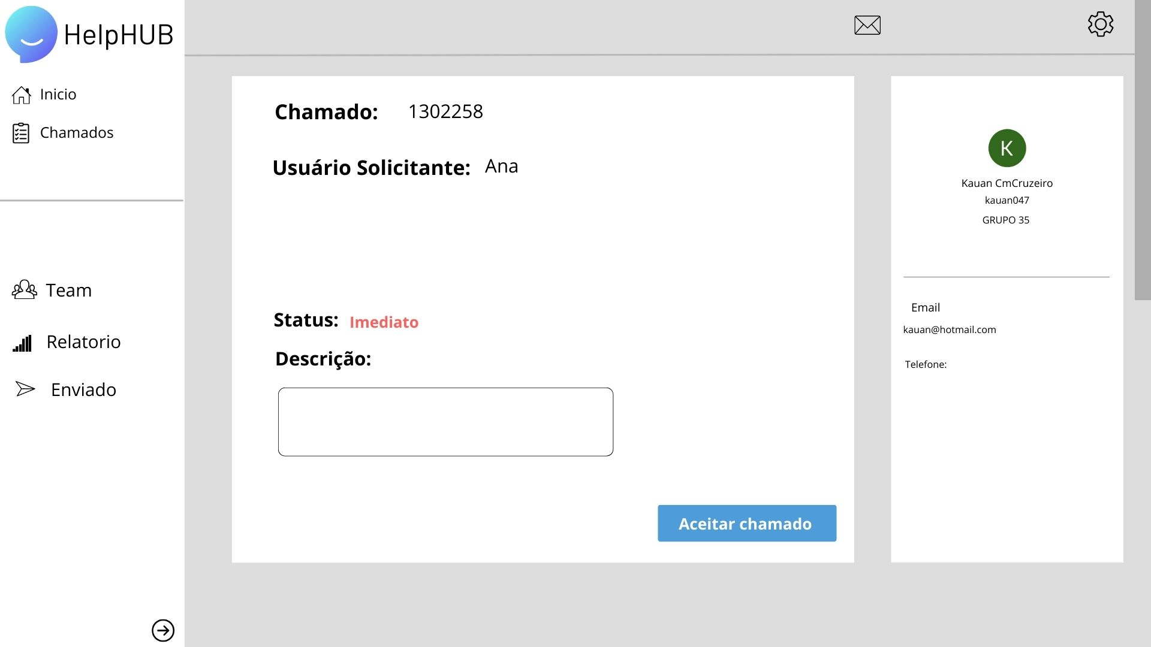
Fonte: Autores (2024)

5.5 Tela finalizar chamado
A figura 9 segue representando a tela de aceitação do chamado, onde são exibidos o número do chamado, a data e hora em que foi atendido, o nome do responsável pelo atendimento, uma área de observações e a solução aplicada ao problema. Nessa tela, o usuário também tem à disposição dois botões: um para acessar o relatório, com a opção "Acesse aqui", que permite visualizar detalhes adicionais sobre o atendimento, e outro para finalizar o chamado, marcando-o como concluído e encerrando o processo de atendimento.

Figura9:
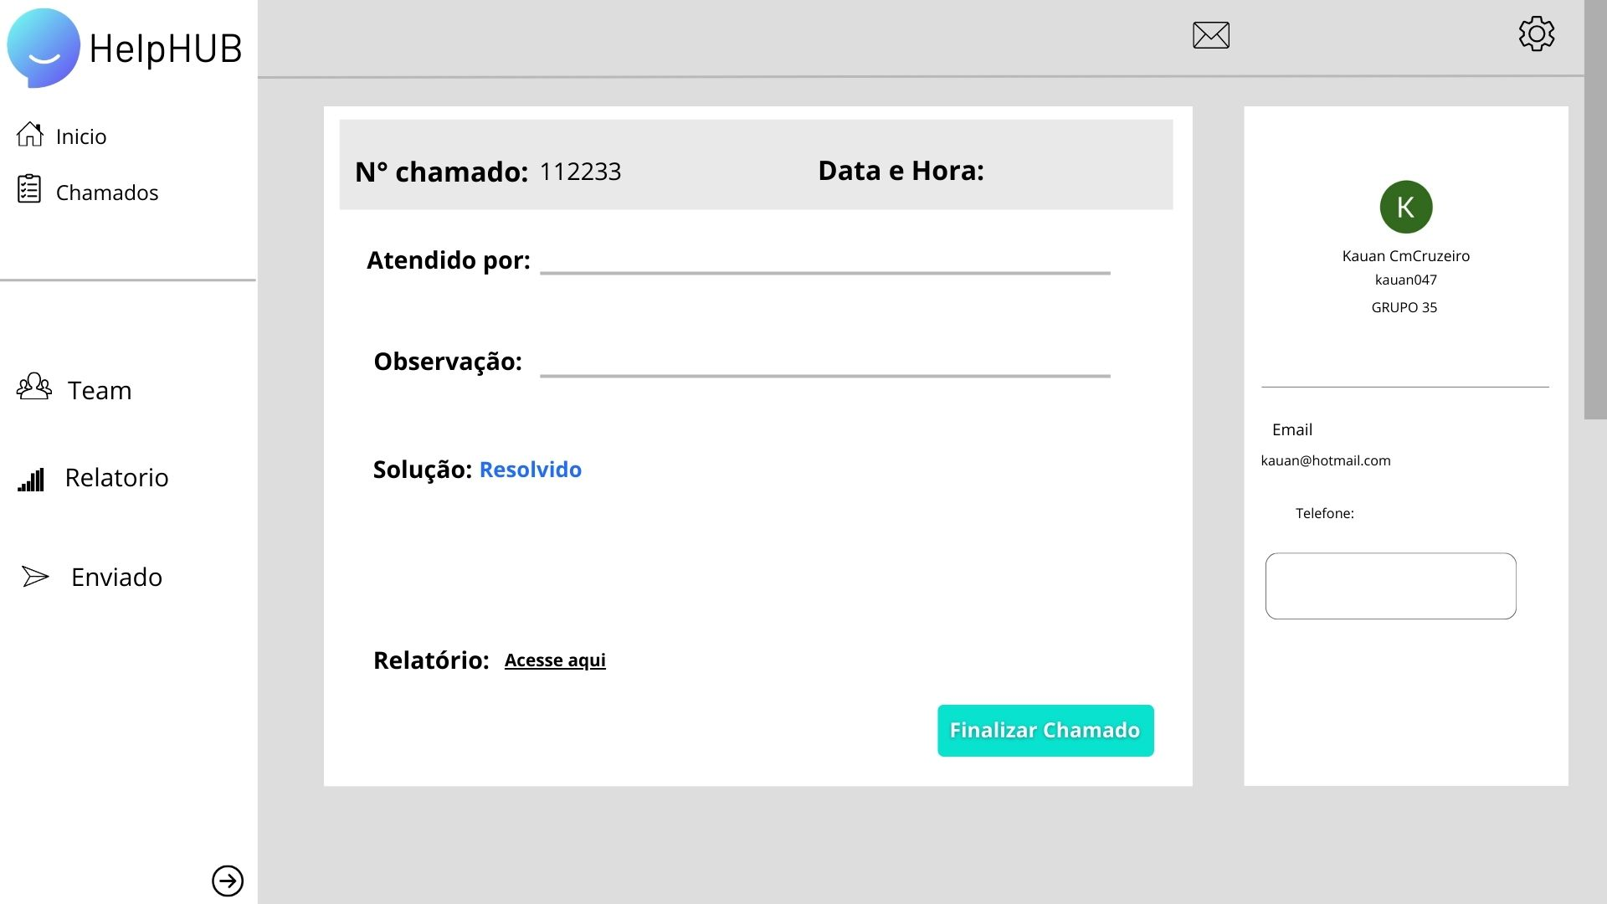
Fonte: Elaborada pelos autores

5.6 Tela redefinir senha
Na figura 10, é apresentada a tela de redefinição de senha, onde o usuário deve inserir o e-mail cadastrado para iniciar o processo de recuperação de acesso. A tela inclui um campo para que o usuário digite seu e-mail e, logo abaixo, um botão de envio que aciona o processo de redefinição. Esse layout simples e intuitivo facilita a experiência do usuário, guiando-o de forma clara pelo procedimento necessário para redefinir sua senha.
Figura 10: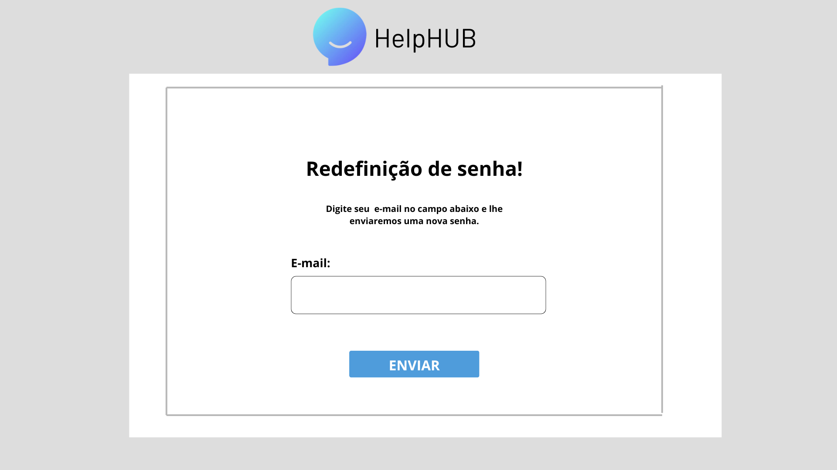
Fonte: Autores (2024)

Referências.
VIVANTIO. Helpdesk Ticket Priority Levels: The Ultimate Guide to Optimal Support. Disponível em: https://www.vivantio.com/blog/helpdesk-ticket-priority-levels-the-ultimate-guide-to-optimal-support/. Acesso em: 10 out. 2024.
UNICOMCORP. What’s the Role of Technical Support in Business? Disponível em: https://www.unicomcorp.com/blog/whats-the-role-of-technical-support-in-business/. Acesso em: 8 nov. 2024.
TECHFRUIT. The Important Role of the Help Desk. Disponível em: https://techfruit.com/focus/the-important-role-of-the-help-desk/. Acesso em: 19 ago. 2024.
ZOG INC. How to Escalate Help Desk Tickets. Disponível em: https://www.zoginc.com/blog/escalate-help-desk-tickets. Acesso em: 8 out. 2024.
NAKIVO. Why IT Infrastructure Monitoring Is Crucial. Disponível em: https://www.nakivo.com/blog/why-it-infrastructure-monitoring-is-crucial/. Acesso em: 10 set. 2024.
DEVLABS GLOBAL. The Importance of Infrastructure Monitoring Services. Disponível em: https://www.devlabsglobal.com/the-importance-of-infrastructure-monitoring-services/. Acesso em: 1 nov. 2024.

